2015/2016学年(一)物理实验笔试试卷

学院 班级 姓名 学号 成绩

一、选择题：（每题4分，打“ * ”者为必做，再另选做4题，并标出选做记号“ * ”，多做不给分，共40分）
1在计算数据时，当有效数字位数确定以后，应将多余的数字舍去。设计算结果的有效数字取4位，则下列不正确的取舍是： ( B )
A．4.32750→4.328； B．4.3285→4.329； C．4.32751→4.328 ； D．4.32749→4.327
2 随机误差的有界性是指在一定测量条件下，误差的绝对值 ( Ａ )
A．不超过一定的限度； B．可以超过一定的限度； Ｃ．不一定； Ｄ．是随机的．
3 下列测量方法中可以消除系统误差的是 ( A )
A．交换法 ； B．补偿法 ； C．模拟法
4* 请选出下列说法中的正确者 （ D ）
A．当被测量可以进行重复测量时，常用多次测量来减少测量结果的系统误差。
B．多次测量某物理量L时，如果偶然误差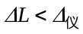，则将结果记为：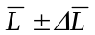。
Ｃ．偶然误差即为不确定度A类分量，系统误差即为不确定度B类分量。
Ｄ．单次测量结果不确定度往往用仪器误差Δ_{仪}来表示，而忽略Δ_{A}.
5* 选出下列说法中的正确者： ( D )
A：偶然误差是随机的，所以它可以是任意的；
B：只要测量的对象不变，同一个人用相同的仪器观测其偶然误差是不变；
C：偶然误差的分布是任意的； 正态的
D：以上三种都不对。
6* 两个直接测量量值为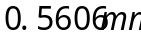和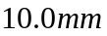，它们的商是 （ B ）
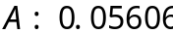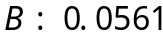
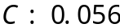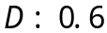
7、 用扭摆法测量物体的转动惯量时，当物体在水平面内转过一角度后，在弹簧恢复力矩的作用下物体作的是 （ C ）
A：匀角速运动； B：匀角加速运动； C：变加速运动； D：不确定。

8、 在示波器使用实验中若被测信号周期为５０ｍｓ，要在示波器上得到其稳定波形，测矩齿波信号的周期是 （ B ）
A：１２０ｍｓ； B：１００ｍｓ； C：２５ｍｓ； D：７５ｍｓ。
9、实验室用分度值为０．０１ｍｍ的螺旋测微计测得如下数据，正确的记录是（ C ）
A：13.47mm； B：3.74mm； C：3.470mm； D：3.7401mm。
10. 我们实验中用的测量固体导热系数方法是 （ B ）
A：动态法； B：静态法； C：放大法； D：模拟法。
11、下列哪些概念不适用拉伸法测杨氏模量实验 。 （ B ）
A．逐差法 ； B. 补偿法； C．光放大法 ； D.对称测量法
12、 在下列仪器中存在空程差的有 （ B ）
A. 游标卡尺； B. 读数显微镜； C. 分光计 ； D. 电位差计
13、用相位比较法测声速时，示波器上观察到的波形是 （ B ）
A：正弦波 ； B：椭圆； C：方波； D：一条竖直的直线
14、当弦的线密度和拉紧度保持不变时，弦振动的共振频率随弦长增大而 （ B ）
A：增大； B：减小； C：不变 ； D. 不确定
15、用霍尔法测直流磁场的磁感应强度时，霍尔电压的大小： ( C )
A：与霍尔材料的性质无关； B：与霍尔片上的工作电流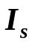的大小成反比；
C：与外加磁场的磁感应强度的大小成正比； D：与霍尔片的厚度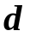成正比；
二、填空题：（每题3分，打“ * ”者为必做，再另选做4题，并标出选做记号“ * ”，多做不给分，共30分）
1* 43.3350-36.25= 7.08 。
2* 4.80mm=( 4.80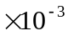 )m=( 4.80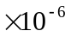 )km
3* 改正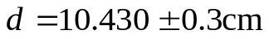错误，正确结果 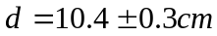 。
4* 在科学实验中，一切物理量都是通过测量得到的。一个测量数据不同于一个数值，它是由 数值和单位 两部分组成的。
5* 用最小分度为0.2 ⁰C的水银温度计，一次测量某一温度，测得温度为20.7 ⁰C，其不确定度应记为 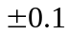 或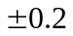 ⁰C 。
6* 用示值误差为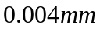的千分尺对某一长约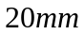的物体进行多次测量,其结果的标准偏差为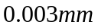，则误差应记为 0.005mm 。
7、用三线摆测物体转动惯量实验测量转动周期往往采用 累积放大法 的方法。
8、示波器在正常情况下，开机后荧光屏上看不到光亮点，可能是由于 辉度 ，
X轴位移 或Y轴位移 旋钮调节不当的原因。
9、在气垫导轨研究物体运动实验中，认为滑块在导轨上作匀速直线运动是忽略了 空气阻力 的影响
10、为了能从望远镜中观察到标尺像，首先要目测粗调，然后使望远镜对准光杠杆小镜，通过望远镜准星望去，能看到镜中的标尺像，然后调节望远镜的 目镜 使叉丝清楚，再调 物镜 使标尺像清晰。
11、电子荷质比是 电子电荷 与 电子质量 之比，公认值是 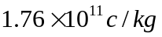 。
12、在气体比热容比测定实验中小球在玻璃管内的运动可看作 简谐 振动。
13、有一120Ω的电阻，应利用 单臂 电桥测量。
14、用分光计测量棱镜对某种波长的折射率时，需要测量某种波长在三棱镜中的 最小偏向角。
三、简答题（选做2题，每题5分，并标出选做记号“ * ”，多做不给分，共10分）
1、在光学实验测量前，要求将各光学器件调整到什么状态？
答：各光学器件主光轴等高且共轴
2、试区分误差与不确定度的概念
答：误差与不确定度是两个不同的概念。误差是一个理想的概念，因此，无法表示测量结果的误差大小。不确定度则是表示由于测量误差的存在而对被测量量值不能确定的程度，反映了可能存在误差分布范围，表征被测量的真值所处的量值范围的评定，所以不确定度能更准确地用于测量结果的表示。
3、如何用万用电表判断二极管的正、负极性？
答：指针式万用表处于欧姆档时（负笔为正电位，正笔为负电位，数字式则相反），测量二极管，显示电阻较小；表笔交换，显示电阻趋向无穷，则显示电阻较小时负笔对应的极是二极管正极。
4、示波器主要有哪几部分构成？
答：显示器、垂直放大电路、水平放大电路、触发同步电路、电源等
四. 解答题：（选做二题，每题十分，并标出选做记号“ * ”，多做不给分）
1、一运动系统受到的拉力和它的加速度的关系为：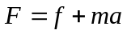，其中为运动系统受到的阻力（假设阻力为定值），今测得数据与的实验数据如下表
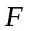(N) | 0.100 | 0.200 | 0.300 | 0.400 | 0.500 | 0.600 | 0.700 | 0.800
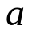(m/s²) | 0.075 | 0.136 | 0.173 | 0.231 | 0.280 | 0.322 | 0.383 | 0.430
- 作出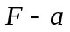关系曲线(要求等精度作图)
- 用图解法求出运动系统受到的阻力与运动系统的质量

解: (1)等精度作 关系曲线 4分 不按等精度作图零分
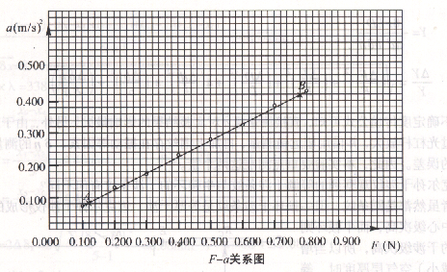
(2)作沿长线与轴交点为(0.000, 0.030), 故有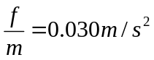 2分
在直线上取A(0.120, 0.088), B(0.780, 0.418) ,
则斜率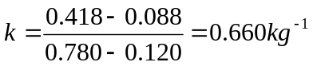 2分
所以质量: 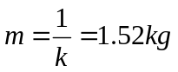 1分
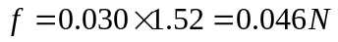 1分
- 半径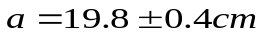；高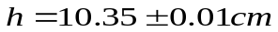；质量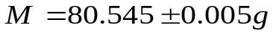的塑料圆片，试导出密度的标准误差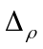的表达式，并求算的实验结果。
解: 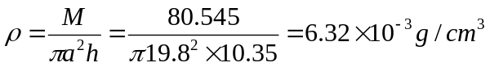 3分
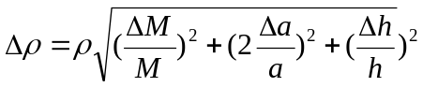 2分
= 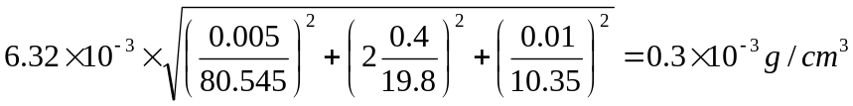 2分
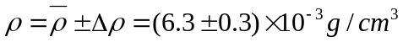 3分
3、推导下列函数关系式的不确定度传递公式(已知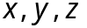的不确定度分别为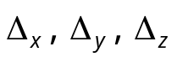):
⑴ 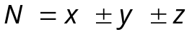
解 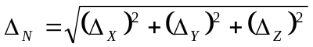
⑵ 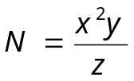
解: 